龙魂帝国（又称多拉贡帝国）
国土面积:13840146（约138万平方公里）平方公里
地理:可见于罗凯克，罗罗卡扎，哈特蒙德三国的设定中。
气候:可见于罗凯克，罗罗卡扎，哈特蒙德三国的设定中
水文:可见于罗凯克，罗罗卡扎，哈特蒙德三国的设定中
地形:可见于罗凯克，罗罗卡扎，哈特蒙德三国的设定中
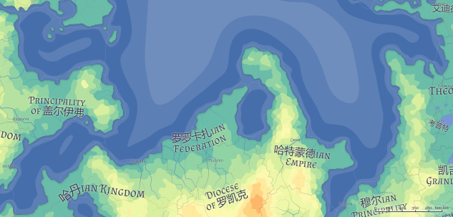
稀有资源:可见于罗凯克，罗罗卡扎，哈特蒙德三国的设定中
总人口（巅峰时期）:约1.2亿
官方语言：帝国通用语
主要民族：人类

阶层：
一等公民：皇族，议会议员，大法官，神官，豪门家族，超凡职业者（皇族，人类，极少部分对帝国做出突出贡献的外族）
二等公民：高阶武官，大学士，大商人，立下官方认可战功者（特权阶级）
三等公民：农民，手工商业者，侍从，士兵（平民）
四等公民：农奴，奴隶，流民，俘虏（仅享有部分公民权）
政体：皇帝制
国家旗帜：三圣剑（军旗为双剑）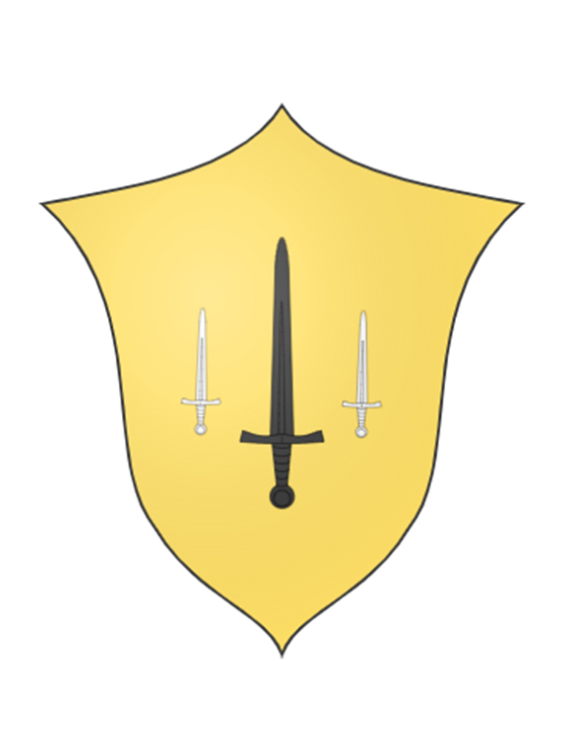
国花：玉兰
国树：玉兰树
历史:由人类历史上最伟大的英雄洛维斯·昆尼希建立，龙魂帝国是历史上第一个摆脱了教权而建立的帝国。
因而，龙魂帝国的建立也被视为第五纪元的开端。
第四纪元末期，由于人类自身对于信仰的扭曲导致诸神的源论不断发生改变，命运之神和因果之神打算率领众神彻底离开物质界。
这也意味着众神在物质界力量的减弱。导致其教会力量也随之减弱。但是，一般的民众尚未发觉这一点，而教会的高层为了在诸神离去之后，仍然在不断巩固其地位，又开始了新一轮的对各个封建领主的搜刮。
这种活动导致了领主的不满，尤其在宗教势力薄弱的哈特蒙德地区的chich，这里是剑神教的大本营。
剑神不打算随着众神离去，他请求命运之神和因果之神将他杀死，并把他的力量留给这座城市，在这个过程中，剑神教逐步从传统的教会转变成了一个追求剑术，提倡刚强与不屈精神的武装群体（以玉兰剑宫为活动基地）。
在这座城市中人们提倡独立的精神和自由的思想，因而教会的搜刮在这里尤其难以进行，同时一些民间团体针对教会的搜刮也爆发了一系列的反抗行动，在这一系列的冲突中，涌现出来的最杰出的人物便是洛维斯·昆尼希。

龙魂帝国建立大致可以分成三个阶段。

第一阶段，chich城发生了洛维斯·昆尼希所主导的驱除教会的行动，并由此逐步向外扩展，最终在整个哈特蒙德地区爆发，大量的封建主宣誓向洛维斯·昆尼希效忠，洛维斯·昆尼希借此成立帝国，该过程约为3年。
洛维斯·昆尼希他起兵的主要军官来源于他在玉兰剑宫当中的同学，兵力则来源于哈特蒙德地区长久以来的雇佣兵。（拥有优质的中层军官团体和高质量的雇佣兵来源）

第二阶段，在帝国成立之后十年的过程当中，以罗凯克为中心的教会势力和哈特蒙德的实力不断互有攻防。
在战争过程中，洛维斯·昆尼希安排自己的亲信在罗罗卡扎地区成功建立了属于自己的势力，并且出面说服了当地商人资助哈特蒙德的战争。

第二阶段的结束以罗罗卡扎地区发布《告罗罗卡扎人民书》为结束标志，罗罗卡扎地区随后加入多拉贡帝国。
第三阶段，教会集中势力与龙魂帝国进行战略决战，以Tulfond城（教会总部）被攻破为结束标志。
在这个过程中，龙魂帝国虽然成功打败了教会势力，但是在这个过程中大量地收编原教会成员以稳定局势，同时向罗罗卡扎地区商人欠下了大量借款，不得不在新帝国当中，让渡一部分权利来获得贷款的减免。
与此同时，战争导致来自哈特蒙德地区的雇佣兵大量减少，在补充新兵的过程中，军队的是素质有所下降。

分裂
在成立帝国后，为了偿还商人的借款和进一步削弱教会势力，帝国针对其他国家发动了5次远征。
在前三次次远征中成功使得哈丹，盖尔伊弗，苏卡普，盖古科扎四个国家成为帝国的藩属国。允许帝国在其区域内特定城市中驻扎军队，免除了大量关税，罗罗卡扎商人获得在四个国家的特许经营权。
但是这一切引发了帝国与更北方的博施特凯尔帝国的纷争。
第一次针对博施特凯尔帝国的远征，交战结构是平手，双方约定互为兄弟之国，互相减免关税，允许商人交往。
由于这次远征所得的收入不够理想。
第二次远征，在龙魂帝国28年开始了。

龙魂帝国39年，教会通过暗算成功迫使龙魂皇帝卧病在床，同时囚禁在首都的负责人李·库恩，掌控了国内大权（给皇帝的报告是李·库恩卧病在床）。
帝国在这次远征之前以帝国军队未来征服的土地作为担保向罗罗卡扎地区商人和各地诸侯大量借款。
但是最终这次远征互有胜负，帝国仅仅获得了一定量的岁币和几个沿海驻扎点，不足以完全偿还所欠下的借款。
教会借机散布皇帝无法偿还借款并且计划抄掠诸侯以补充国库的谣言。

皇帝并非没有察觉到教会的行动，他仍然相信以自己的威望和实力足以说服商人和诸侯同意延期付款。
教会在事先已经成功控制皇帝在商会的代言人马格努斯·舒尔特，以他的名义发送相关信息向皇帝保证一切无事，皇帝选择回到了罗罗卡扎。

chergun城是大军出征的补给基地，有一只精兵把守，负责整训和运粮，战斗力极强。
驻守者是皇帝的心腹，然而副官并不是意志坚定的人。
教会利用这一点，通过设下美人计和财富的诱惑，使得这支军队指挥官的副官被教会握住了把柄，成为教会的内奸，成功在暗地里掌握了这只军队，同时，教会派遣死士进入牢狱接管了牢狱。
皇帝登陆后召集商人准备商讨款项相关事物，在期间教会使者发布元老院最终劝告，表示要暂时监禁皇帝，在经过激烈抵抗后，皇帝被俘虏。

通过皇帝印玺，教会召唤剩余部队登陆，留守指挥官谨慎地将1/3部队（包括皇子）派往哈特蒙德。其余部队在上岸后被教会全部缴械扣押。

经过谈判，国家所欠款项将以每年3成利息，分10年时间偿还，半年后皇帝身死，以遗诏的名义还政于教会（元老院），哈特蒙德拥立皇帝儿子独立，罗罗卡扎联邦以自治形式半独立。

附录：教会在帝国的地位
在帝国成立之初，教会在帝国范围有拥有强大的文化基础和经济实力，其所拥有的大量地产和原本属于教会方的军队难以处置。
罗罗卡扎的商人窥伺这些地产及其上丰富的地租。军队贸然遣散也会导致兵变，初生的帝国无法接受进一步的冲击。
经过协商和讨论，皇帝对此采取的措施是，将教会的土地收归帝国所有，军队转为治安队。

教会地产由元老院中的一个皇帝任命的特殊委员会管理，各地地产由该委员会所属的派出机构管理，允许各地教会保有一定数量的自卫队，但是严格限制其规模和武备水平，但是在实际实施过程中自卫队的情况也会根据各地的实际情况相对增减。

战后原教会成员在经过甄别后，仍然允许在元老院以及帝国官僚系统中任职。
教会系统的教皇被降为大祭司

帝国政治制度
龙魂帝国的权力架构为三元制度。以元老院，监察院和军队为核心。

元老院
额度：元老院为600人制，其中100人为军队保留席，其余500人由国别按人口比例选出。
议员权力保障：元老院议员在元老院内享有言论自由权和人身不受侵犯。
内阁：由元老院内部选出内阁。
内阁选举分三道程序，第一道由议员征集推荐，参与竞选者，许真及其他一人推荐满20个即可成为参选人。
第二道由皇帝否决，初选人员名单上呈皇帝，由其否决掉不合格人员。
第三道将皇帝审核完成的名单交与元老院选举，票数最高者担任首相，平票的话由皇帝选择。
首相本人选出5~10名成员担任内阁成员。
内阁实行群体负责制，一人下台全体一同下台。
职责：元老院的职责是为国家后备人才提供资源以及参政议政。元老院拥有发布“元老院最终劝告”的权利。
在没有反对票且总票数达到总人数一半的情况下（皇帝不反对），元老院可以以元老院最终劝告的名义，宣布国家进入紧急状态，接手国家权利。

监察院
额度：监察院人数不固定，监察官分金银铜铁四个等级。监察院实际上管理范围众多，一般而言，2/3长期在外驻扎。
权责：主要职责是监察政府运行，并且参与管理和监察各种事务如军队后勤，监管税收，水利工程，地方上诉案件，调查地理。(类似于现代政治制度中的委员会)
额外信息：成为铁级监察官（俸禄极低）实际上非常容易，缴纳一定费用，有贵族的推荐等等都可以成为监察官，但是监察官假如没有国家授予的实际管理事务，拥有的权利只有风闻言事。（可以把自己听说的事情上报，但是人家未必会理）

军队(常备军)
军队最为特殊，由于教会势力实际上会不断渗入，军队是龙魂帝国的保障，所以这也是实现个人阶层流动最快捷，最方便的方式。
晋升方式：
一般而言，15岁就可以应征入伍。
三年后有资格升迁小队长，通过考取军官（该考试每三年一次），再经过一年的集中培训，完成后升任中队长。
中队长考核优秀，三到九年后（没有得到功劳或接受惩罚）即可升任大队长。
大队长也有不同的等级，最高等级被称为副军团长，一般一个普通大队长在非战争状态下经过10~20年可以升到这个职位，在副军团长的位置上工作1-1年可以升为军团长。
军团长将会获得爵位，这也是最稳定的阶级晋升通道。
退役：所有士兵和军官职位在大队长以下者，年龄达到50岁以上者必须退役。
雇佣兵：
军队采用雇佣制和义务制结合，公民义务兵役一年，成为雇佣兵制的可以服役到50岁。具体编制等详见《龙魂帝国军队编制》

